TRƯỜNG THCS TÙNG THIỆN VƯƠNG
NỘI DUNG KIẾN THỨC BỘ MÔN TOÁN
KHỐI LỚP 9 – NĂM HỌC 2021-2022
Tuần 11: từ ngày 15/11 đến ngày 20/11/2021
* LƯU Ý:
Học sinh học trực tuyến trên Google Meet theo TKB; xem lại bài dạy và làm bài trên K12Online: để được giáo viên hướng dẫn cụ thể, kịp thời những khó khăn, vướng mắc trong quá trình học, được trao đổi - thảo luận bài cùng bạn trong lớp và được ghi nhận quá trình học tập.

PHẦN I: ĐẠI SỐ
Phương trình bậc nhất hai ẩn. Hệ hai pt bậc nhất 2 ẩn- Luyện tập
PHẦN II: HÌNH HỌC
Các dấu hiệu nhận biết tiếp tuyến của đường tròn - Luyện tập
Nội dung học sinh ghi chép và cần làm  (Theo sự hướng dẫn của giáo viên) | Hướng dẫn
PHẦN I: ĐẠI SỐ  I/ Phương trình bậc nhất hai ẩn. Hệ hai pt bậc nhất 2 ẩn  1. Khái niệm phương trình bậc nhất hai ẩn  Phương trình bậc nhất hai ẩn x, y là hệ thức dạng: ax + by = c (1)  Trong đó a, b và c là các số đã biết (a ≠ b hoặc b ≠ 0).  2. Tập hợp nghiệm của phương trình bậc nhất hai ẩn  (sgk)  Bài 2 (trang 7 SGK Toán 9 Tập 2): Với mỗi phương trình sau, tìm nghiệm tổng quát của phương  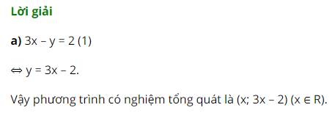  a) 3x – y = 2; b) x + 5y = 3;  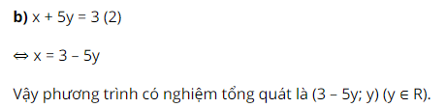  II/ Khái niệm về hệ phương trình bậc nhất hai ẩn  Cho hai phương trình bậc nhất hai ẩn là ax + by = c và a'x + b'y = c'. Khi đó ta có hệ phương trình bậc nhất hai ẩn là:  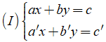  Bài 5 (trang 11 SGK Toán 9 Tập 2): Đoán nhận số nghiệm của hệ phương trình sau bằng hình học:  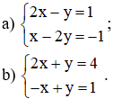  BÀI TẬP LÀM THÊM: Bài 9 (trang 12 SGK Toán 9 Tập 2): Đoán nhận số nghiệm của mỗi hệ phương trình sau, giải thích vì sao:  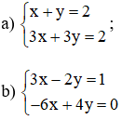 | Bài 1 (trang 7 SGK Toán 9 Tập 2):  Trong các cặp số (-2; 1), (0; 2), (4; -3) cặp số nào là nghiệm của phương trình:  a) 5x + 4y = 8? ; b) 3x + 5y = -3?  Hướng dẫn  a) Xét cặp (-2; 1). Thay x = -2 ; y = 1 vào phương trình 5x + 4y = 8 ta được :  5x + 4y = 5.(-2) + 4.1 = -10 + 4 = -6 ≠ 8  ⇒ cặp số (-2; 1) không là nghiệm của phương trình 5x + 4y = 8.  Xét cặp(0; 2). Thay x = 0 ; y = 2 vào phương trình 5x + 4y = 8 ta được  5x + 4y = 5.0 + 4.2 = 8  ⇒ cặp số (0; 2) là nghiệm của phương trình 5x + 4y = 8.  b) Làm tương tự  Lời giải  a) Xét hệ (I): 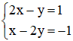  Ta biểu diễn hai đường thẳng (d): 2x – y = 1 và (d’): x – 2y = -1 trên mặt phẳng tọa độ.  ⇒ (d) đi qua hai điểm (0; -1) và 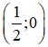  + Xét (d’) : x – 2y = -1 hay (d’): 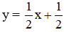  ⇒ (d’) đi qua hai điểm 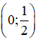 và (-1; 0).  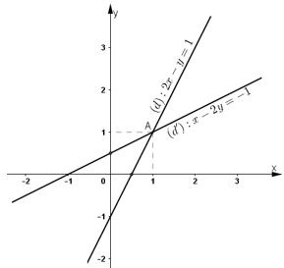  Dựa vào đồ thị thấy hai đường thẳng (d) và (d’) cắt nhau tại A (1; 1).  Thử lại, thay x =1, y=1 vào các phương trình của hệ (I) ta được:  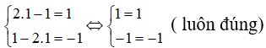  Vậy hệ phương trình (I) có một nghiệm là (1; 1)

PHẦN II: HÌNH HỌC  Các dấu hiệu nhận biết tiếp tuyến của đường tròn  Định lý: Nếu một đường thẳng đi qua một điểm của đường tròn và vuông góc với bán kính đi qua điểm đó thì đường thẳng ấy là một tiếp tuyến của đường tròn.  Ngoài ra, nhắc lại một số dấu hiệu đã biết:  + Nếu một đường thẳng và một đường tròn chỉ có một điểm chung thì đường thẳng đó là tiếp tuyến của đường tròn.  + Nếu khoảng cách từ tâm của một đường tròn đến đường thẳng bằng bán kính của đường tròn thì đưuòng thẳng đó là tiếp tuyến của đường tròn.  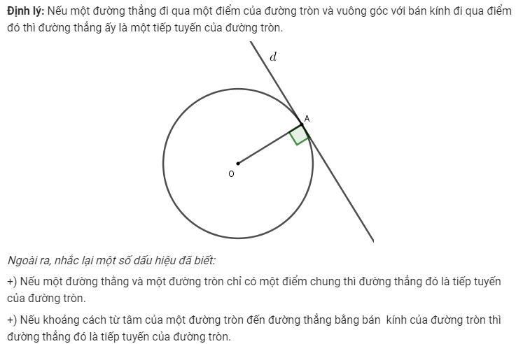  Trả lời câu hỏi Toán 9 Tập 1 Bài 5 trang 110: Cho tam giác ABC, đường cao AH. Chứng minh rằng đường thẳng BC là tiếp tuyến của đường tròn (A; AH).  Bài 21 (trang 111 SGK Toán 9 Tập 1): Cho tam giác ABC có AB = 3, AC = 4, BC = 5. Vẽ đường tròn (B; BA). Chứng minh rằng AC là tiếp tuyến của đường tròn. 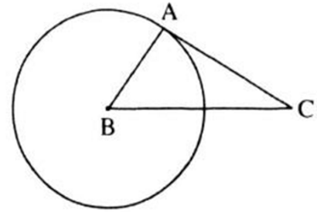  PHẦN LUYỆN TẬP  Bài 24 (trang 111-112 SGK Toán 9 Tập 1): Cho đường tròn (O), dây AB khác đường kính. Qua O kẻ đường vuông góc với AB, cắt tiếp tuyến tại A của đường tròn ở điểm C.  a) Chứng minh rằng CB là tiếp tuyến của đường tròn.  b) Cho bán kính của đường tròn bằng 15cm, AB = 24 cm. Tính độ dài OC.  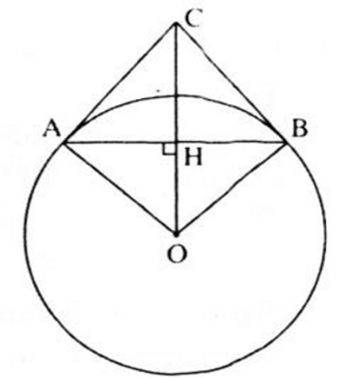  Bài 25 (trang 111 SGK Toán 9 Tập 1): Cho đường tròn tâm O có bán kính OA = R, dây BC vuông góc với OA tại trung điểm M của OA.  a) Tứ giác OCAB là hình gì? Vì sao?  b) Kẻ tiếp tuyến với đường tròn tại B, nó cắt đường thẳng OA tại E. Tính độ dài BE theo R.  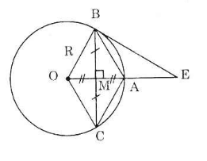 | 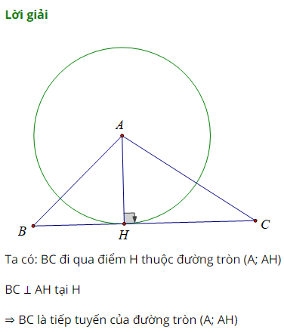  Lời giải: Bài 21 (trang 111 SGK Toán 9 Tập 1):  Ta có: AB² + AC² = 3² + 4² = 25  BC² = 5² = 25  Nên AB² + AC² = BC²  => tam giác ABC vuông tại A hay AC ⊥ BA.  Đường thẳng AC đi qua điểm A của đường tròn và vuông góc với bán kính BA đi qua điểm A nên AC là tiếp tuyến của đường tròn.  Lời giải: Bài 24 (trang 111-112 SGK Toán 9):  a) Gọi H là giao điểm của OC và AB, ΔAOB cân tại O (OA = OB, bán kính). OH là đường cao nên cũng là đường phân giác. Do đó:  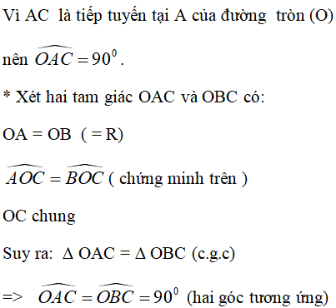  Suy ra: CB vuông góc với OB, mà OB là bán kính của đường tròn (O)  ⇒ CB là tiếp tuến của đường tròn (O) tại B. (điều phải chứng minh)  b) Ta có: OH vuông góc AB nên H là trung điểm của AB (quan hệ vuông góc giữa đường kính và dây)  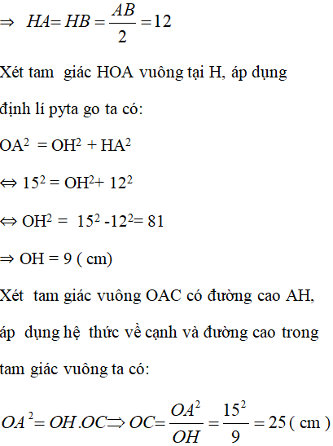  Vậy OC = 25 cm  Lời giải:  a) Bán kính OA vuông góc với BC nên MB = MC.  Lại có MO = MA (gt).  Suy ra tứ giác OBAC là hình bình hành vì có các đường chéo cắt nhau tại trung điểm mỗi đường.  Lại có: OA ⊥ BC nên OBAC là hình thoi.  b) Ta có: OA = OB (bán kính)  OB = BA (tính chất hình thoi).  Nên OA = OB = BA => ΔAOB đều => ∠AOB = 60º  Trong tam giác OBE vuông tại B ta có:  BE = OB.tg∠AOB = OB.tg60º = R.√3

